Setup Dockerized machines

Karena disini saya menggunakan linux, jadi yang saya butuhkan adalah sebagai berikut :
- docker machine: cara install dapat dilihat di https://docs.docker.com/machine/install-machine/
- virtualbox driver: install aja virtualbox nya

Create manager and worker machines
- sudo docker-machine create --driver virtualbox manager
- sudo docker-machine create --driver virtaubbox worker
- hasil dari perintah di atas kurang lebih seperti ini:
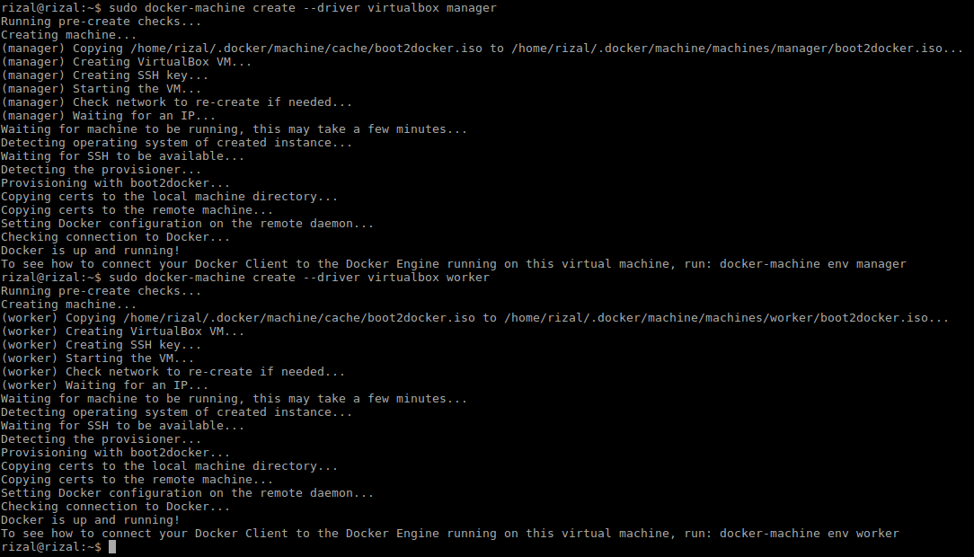
Memastikan machine sudah berjalan dan mendapatkan ip address:
sudo docker-machine ls
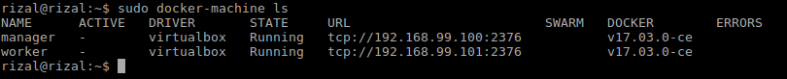
untuk mendapatkan ip address bisa juga menggunakan:
sudo docker-machine ip nama_machine
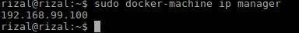

ssh into machine: sudo docker-machine ssh manager
